**ПЛИТА № 13**

|  |  |  |  |  |  |  |  |  |  |
| --- | --- | --- | --- | --- | --- | --- | --- | --- | --- |
| **№ п/п** | **ФИО** | **Дата рождения** | **Родственники** | **Материалы о солдате** | | | | | |
| **Воспоминания родственников, документы из семейных архивов** | **Электронный альбом** | **Материалы музея**  **школы** | **Книги регистрации военкомата**  **г. Новочеркасска**  **1941-1945гг.** | **Книга «Память народа»** | **Примечание** |
| 1 | Татаркин Семен Васильевич | **-** |  |  |  |  |  |  |  |
| 2 | Тихонов Федор Павлович | **1912** |  |  | есть |  | **Стр.5, №149** |  |  |
| 3 | Тодоров Петр Елизарович | - |  |  |  |  |  |  |  |
| 4 | Трифонов Трофим Панфилович | **1911** |  |  | есть |  |  |  |  |
| 5 | Филимонов Иван Алексеевич | **1914** |  |  | есть |  | **Стр.5, №154** |  |  |
| 6 | Филимонов Семен Алексеевич | **1909** |  |  | есть |  |  |  |  |
| 7 | Харитонов Василий Николаевич | **-** |  |  |  |  |  |  |  |
| 8 | Харитонов Григорий Николаевич | **-** |  |  |  |  |  |  |  |
| 9 | Цветов Алексей Герасимович | **-** |  |  |  |  |  |  |  |
| 10 | Цветов Егор Платонович | **1893** |  |  | есть |  |  |  |  |
| 11 | Цветов Иван Герасимович | **1907** |  |  | есть |  |  |  |  |
| 12 | Цветов Иван Петрович | **1909** |  |  | есть |  |  |  |  |
| 13 | Цветов Михаил Петрович | **1926** |  |  | есть |  |  |  |  |
| 14 | Чеботарев Афанасий Власович | **1917** |  |  | есть |  |  |  |  |
| 15 | Чеботарев Василий Андреевич | **-** |  |  |  |  |  |  |  |
| 16 | Чеботарев Капитон Андреевич | **-** |  |  |  |  |  |  |  |
| 17 | Чеботарев Лев Власович | **1917** |  |  | есть |  |  |  |  |
| 18 | Чеботарев Михаил Дмитриевич | **1899** |  |  | есть |  |  |  |  |
| 19 | Чеботарев Петр Михайлович | - |  |  |  |  |  |  |  |

**Трифонов**

**Трофим Панфилович**

красноармеец

**Дата рождения**

__.__.1911

**Место рождения**

Ростовская обл., Новочеркасский р-н, ст. Грушевская

**Дата и место призыва**

02.10.1941 Новочеркасский ГВК, Ростовская обл., г. Новочеркасск

**Последнее место службы**

п/я 53 ( [3 отд](https://pamyat-naroda.ru/warunit/3%20отд/) )

**Дата выбытия**

__.09.1942

**Причина выбытия**

пропал без вести

**Источник информации**

ЦАМО

**Номер фонда ист. информации**

58

**Номер описи ист. информации**

18004

**Номер дела ист. информации**

1655

**Информация о донесении**

|  |
| --- |
|  |
| **Номер донесения:** 39340 |
| **Тип донесения:** Донесения послевоенного периода |
| **Дата донесения:** 22.05.1946 |
| **Название части:** управление ПО учету потерь 3 отд |

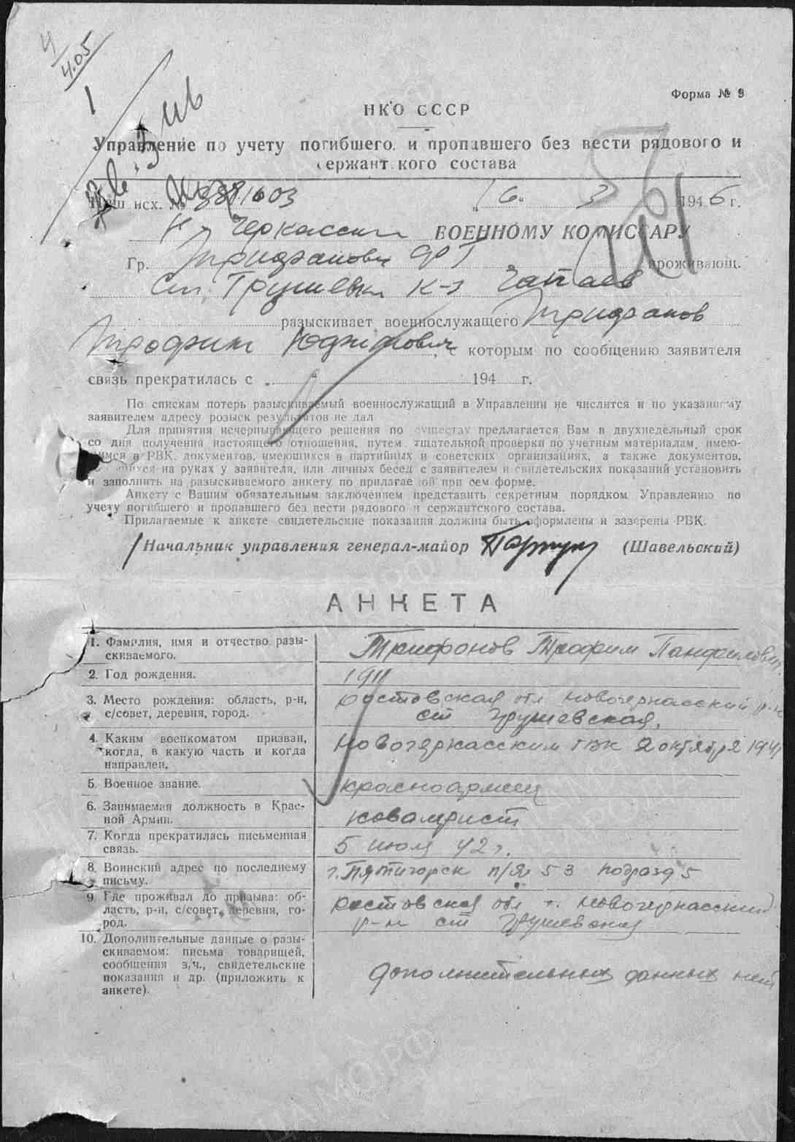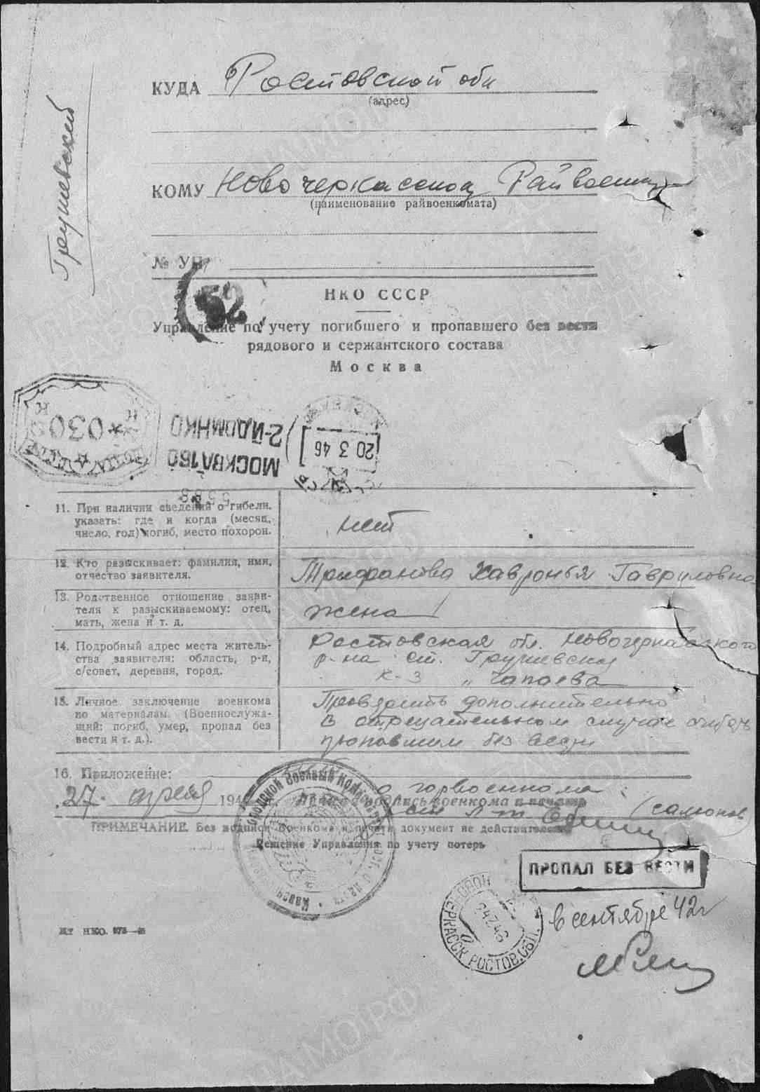

**Филимонов**

**Семен Алексеевич**

Сержант, отец – Филимонов Алексей Федорович

|  |  |
| --- | --- |
| **Дата рождения**    __.__.1909    **Место рождения**    Ростовская обл., Новочеркасский р-н, Грушевский с/с    **Дата и место призыва**    __.05.1941Новочеркасский ГВК, Ростовская обл., г. Новочеркасск    **Дата выбытия**    __.05.1943    **Причина выбытия**    пропал без вести    **Источник информации**    ЦАМО    **Номер фонда ист. информации**    58    **Номер описи ист. информации**    18004    **Номер дела ист. информации**    554  **Дата рождения**    20.08.1909    **Место рождения**    Ростов    **Дата выбытия**    13.01.1942    **Судьба**    красноармеец|рядовойПогиб в плену    **Место пленения**    Вязьма    **Лагерь**    шталаг XIII C    **Лагерный номер**    10636    **Дата пленения**    08.09.1941  C:\Users\tcher\Desktop\00000122.jpg | C:\Users\tcher\Desktop\00000320.jpg  C:\Users\tcher\Desktop\00000121.jpg |

**Цветов**

**Иван Герасимович**

Рядовой, жена – Цветова Евдокия Георгиевна

|  |  |
| --- | --- |
| **Дата рождения**    __.__.1907  **Место рождения**    Ростовская обл., Новочеркасский р-н, Грушевский с/с  **Дата и место призыва**    __.05.1941Новочеркасский ГВК, Ростовская обл., г. Новочеркасск  **Дата выбытия**    __.05.1943  **Причина выбытия**    пропал без вести  **Источник информации**    ЦАМО  **Номер фонда ист. информации**    58  **Номер описи ист. информации**    18004  **Номер дела ист. информации**    554 | C:\Users\tcher\Desktop\00000319.jpg |

**Цветов**

**Иван Петрович**

Рядовой, жена – Цветова Анастасия Акимовна

|  |  |  |  |  |  |  |
| --- | --- | --- | --- | --- | --- | --- |
| **Дата рождения**    __.__.1909  **Место рождения**    Ростовская обл., Новочеркасский р-н, Грушевский с/с  **Дата и место призыва**    __.06.1941Новочеркасский ГВК, Ростовская обл., г. Новочеркасск  **Дата выбытия**    __.05.1943  **Причина выбытия**    пропал без вести  **Источник информации**    ЦАМО  **Номер фонда ист. информации**    58  **Номер описи ист. информации**    18004  **Номер дела ист. информации**    554  **Информация о донесении**   |  | | --- | |  | | **Номер донесения:** 75157 | | **Тип донесения:** Донесения послевоенного периода | | **Дата донесения:** 09.09.1946 | | **Название части:**новочеркасский ГВК ростовской обл. | | C:\Users\tcher\Desktop\00000318.jpg |

**Цветов**

**Егор Платонович**

Рядовой, жена – Цветова Пелагея Григорьевна

|  |  |
| --- | --- |
| **Дата рождения**    __.__.1893  **Дата и место призыва**    Новочеркасский ГВК, Ростовская обл., г. Новочеркасск  **Дата выбытия**    __.05.1943  **Причина выбытия**    пропал без вести  **Источник информации**    ЦАМО  **Номер фонда ист. информации**    58  **Номер описи ист. информации**    977523  **Номер дела ист. информации**    114 | C:\Users\Татьяна\Desktop\00000023 (1).jpg |

**Цветов**

**Михаил Петрович**

рядовой

**Дата рождения**

__.__.1926

**Место рождения**

Ростовская обл., Кривянский р-н, ст. Грушевская, к/з им. Кирова

**Дата и место призыва**

Новочеркасский РВК, Ростовская обл., Новочеркасский р-н

**Последнее место службы**

287 сд( [287сд](https://pamyat-naroda.ru/warunit/287%20сд/) )

**Дата выбытия**

02.11.1944

**Причина выбытия**

убит

**Первичное место захоронения**

Чехословакия, д. Доброслава, южная окраина, Карпаты

**Источник информации**

ЦАМО

**Номер фонда ист. информации**

58

**Номер описи ист. информации**

18003

**Номер дела ист. информации**

13

**Информация о донесении**

|  |
| --- |
|  |
| **Номер донесения:** 1270 |
| **Тип донесения:** Донесения о безвозвратных потерях |
| **Дата донесения:** 06.01.1945 |
| **Название части:** 287 сд |

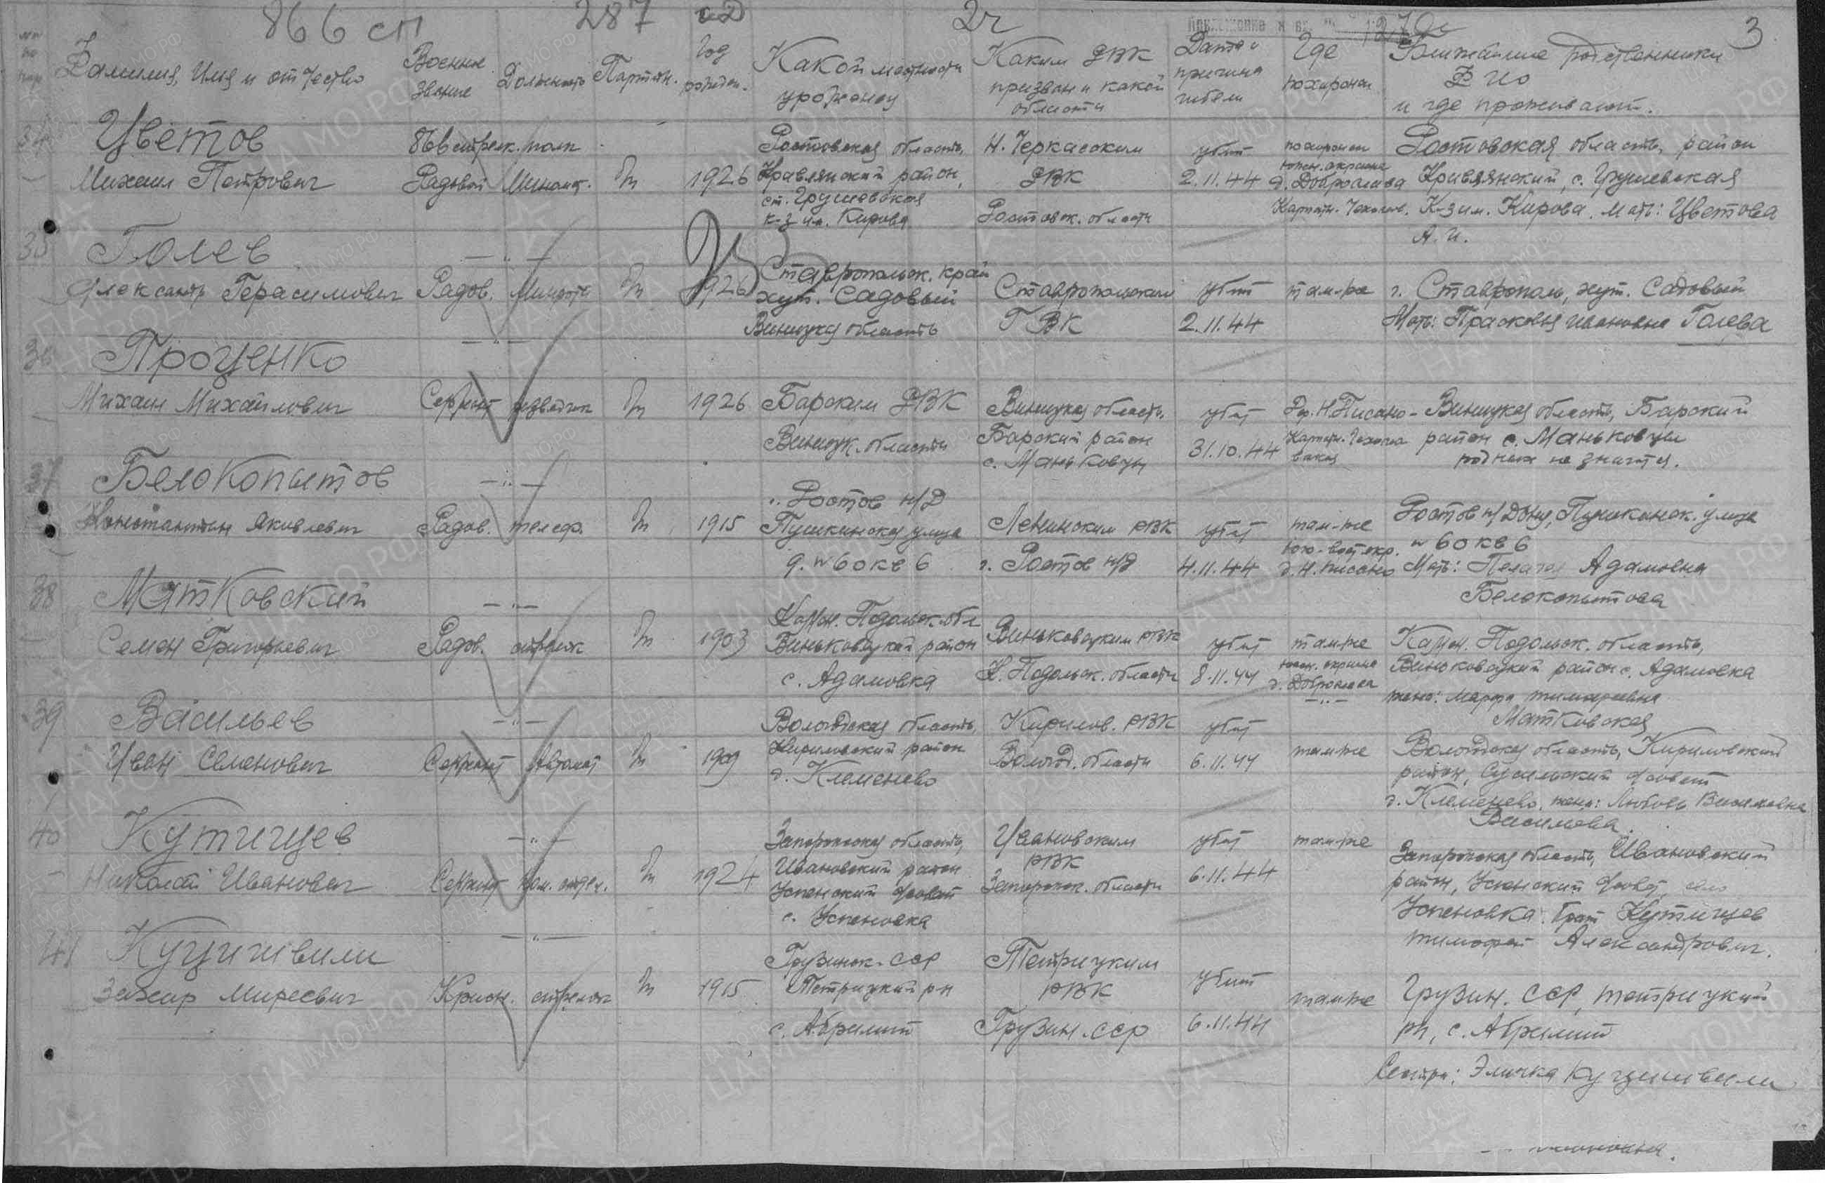

**Чеботарев**

**Афанасий Власович**

Красноармеец

|  |  |  |  |  |  |  |
| --- | --- | --- | --- | --- | --- | --- |
| **Дата рождения**    __.__.1917  **Дата и место призыва**    15.05.1941 Новочеркасский ГВК, Ростовская обл., г. Новочеркасск  **Дата выбытия**    __.__.1944  **Причина выбытия**    убит  **Источник информации**    ЦАМО  **Номер фонда ист. информации**    58  **Номер описи ист. информации**    977520  **Номер дела ист. информации**    733  **Информация о донесении**   |  | | --- | |  | | **Номер донесения:** 62149 | | **Тип донесения:** Донесения послевоенного периода | | **Дата донесения:** 26.08.1947 | | **Название части:**новочеркасский ГВК ростовской обл. | | C:\Users\Татьяна\Desktop\00000368.jpg |

**Чеботарев**

**Лев Власович, в тетр. 162**

Красноармеец

|  |  |  |  |  |  |  |
| --- | --- | --- | --- | --- | --- | --- |
| **Дата рождения**    __.__.1917    **Место рождения**    Ростовская обл., Кривянский р-н, ст. Ерушевская    **Последнее место службы**    ппс 36    **Дата выбытия**    __.09.1941    **Причина выбытия**    пропал без вести    **Источник информации**    ЦАМО    **Номер фонда ист. информации**    58    **Номер описи ист. информации**    18001    **Номер дела ист. информации**    583  **Информация о донесении**   |  | | --- | |  | | **Номер донесения:** 32776 | | **Тип донесения:** Донесения о безвозвратных потерях | | **Дата донесения:** 02.09.1943 | | **Название части:** цбп | | C:\Users\tcher\Desktop\00000264.jpg |

**Чеботарев**

**Михаил Дмитриевич**

Красноармеец

|  |  |  |  |  |  |  |
| --- | --- | --- | --- | --- | --- | --- |
| **Дата рождения**    __.__.1899    **Дата и место призыва**    15.02.1943 Новочеркасский ГВК, Ростовская обл., г. Новочеркасск    **Дата выбытия**    __.07.1944    **Причина выбытия**    пропал без вести    **Источник информации**    ЦАМО    **Номер фонда ист. информации**    58    **Номер описи ист. информации**    977520    **Номер дела ист. информации**    609  **Информация о донесении**   |  | | --- | |  | | **Номер донесения:** 54656 | | **Тип донесения:** Донесения послевоенного периода | | **Дата донесения:** 28.07.1947 | | **Название части:** новочеркасский ГВК ростовской обл. | | C:\Users\tcher\Desktop\00000060.jpg |

**Филимонов**

**Иван Алексеевич**

|  |  |
| --- | --- |
| **Документ, уточняющий потери**  **Дата рождения:** __.__.1914  **Место рождения:** Ростовская обл., Новочеркасский р-н, ст. Грушевка  **Дата и место призыва:** 13.06.1941 Новочеркасский РВК, Ростовская обл.  **Воинское звание:** рядовой  **Последнее место службы:** 29 сп  **Дата выбытия:** __.02.1943  **Причина выбытия:** пропал без вести  Информация об архиве -  **Источник информации:** ЦАМО  **Фонд ист. информации:** 58  **Опись ист. информации:** 18004  **Дело ист. информации:** 2047  **ФИЛИМОНОВ Иван Алексеевич**  **Печатная Книга Памяти**  **Дата выбытия:** 16.02.1943  Информация об архиве -  **Источник информации:** Книга памяти. Ростовская область. Том 14, книга 1  **Филимонов Иван Алексеевич**  **Записи из военкоматов**  **Дата рождения:** __.__.1914  **Место рождения:** станица Грушевская  **Наименование военкомата:** Новочеркасский РВК  **Воинское звание:** рядовой  **Дата выбытия:** __.__.1943 | **C:\Users\tcher\Desktop\00000322.jpg** |

